电子税务局申报缴纳车船税操作指引

一、车船税信息采集

业务概述
纳税人在车船税自行申报时，办理车船税税源信息采集。

操作流程
1.进入界面
功能入口：【办税桌面】【我要办税】【综合信息报告】【税源信息报告】【车船税信息采集】
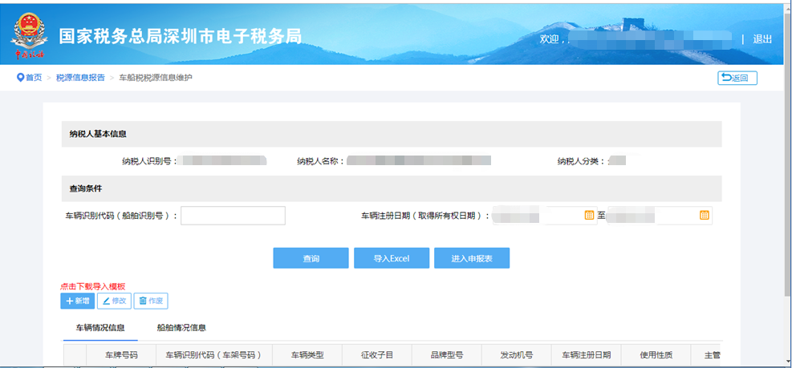
- 点击查询按钮，显示已采集的车辆情况信息、船舶情况信息。（注：输入正确的车辆识别代码点击查询按钮，只会显示车辆情况信息，输入正确的船舶识别代码点击查询按钮，只会显示船舶情况信息）
- 点击导入Excel按钮，下载模板。导入已填写的模板，页面带出已导入的数据。
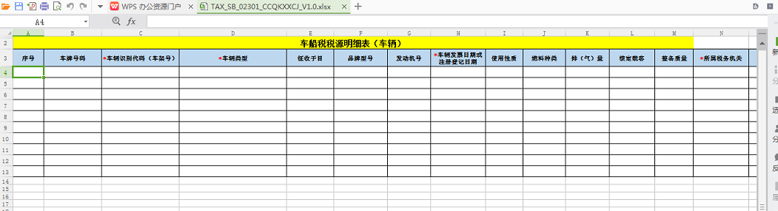
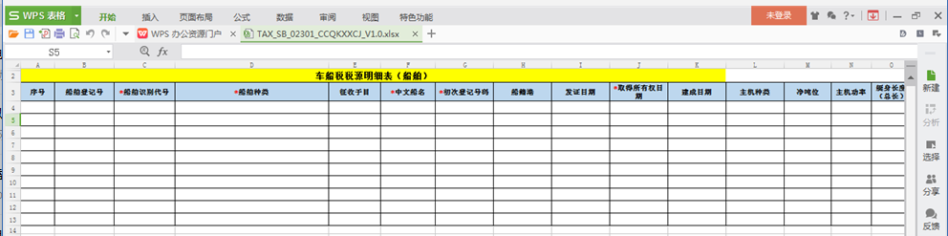

- 点击进入申报表，页面跳转车船税申报。
2.填写信息采集
（1）界面自动带出纳税人基本信息。
（2）车辆情况信息、船舶情况信息，可点击新增、修改、作废
（3）点击新增按钮带出车辆信息新增（维护）、船舶信息新增（维护）页面
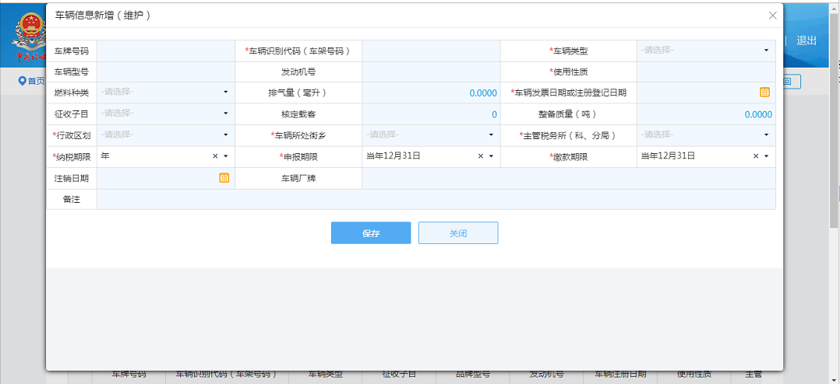
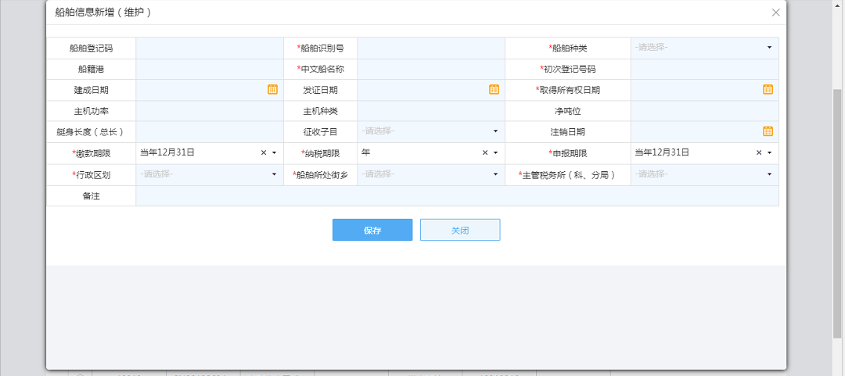
- 填写完必录项，点击保存。
- 对填写信息修改
- 选择已填写的车辆情况信息或船舶情况信息，点击修改，界面自动带出车辆信息或船舶信息。可进行修改
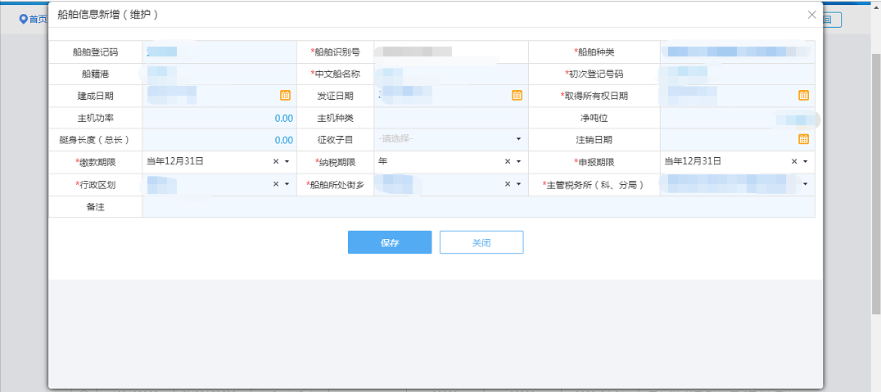
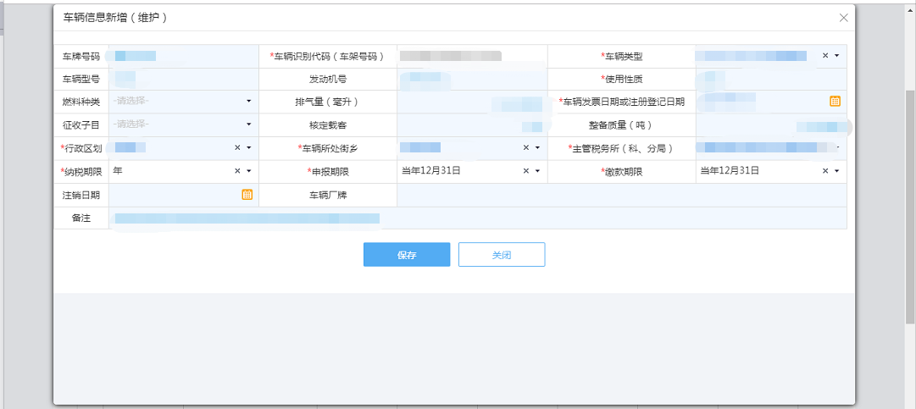

- 对填写信息作废

（1）选择已填写车辆情况信息或船舶情况信息点击作废

二、车船税申报

业务概述
在中华人民共和国境内，车辆、船舶（以下简称车船）的所有人或者管理人，依照税收法律、法规、规章及其他有关规定，在规定的纳税期限内进行车船税申报。

前置条件
1.先进行车船税信息采集

操作流程
1、进入界面
功能入口：【办税桌面】【我要办税】【税费申报及缴纳】【其他申报】【车船税申报】
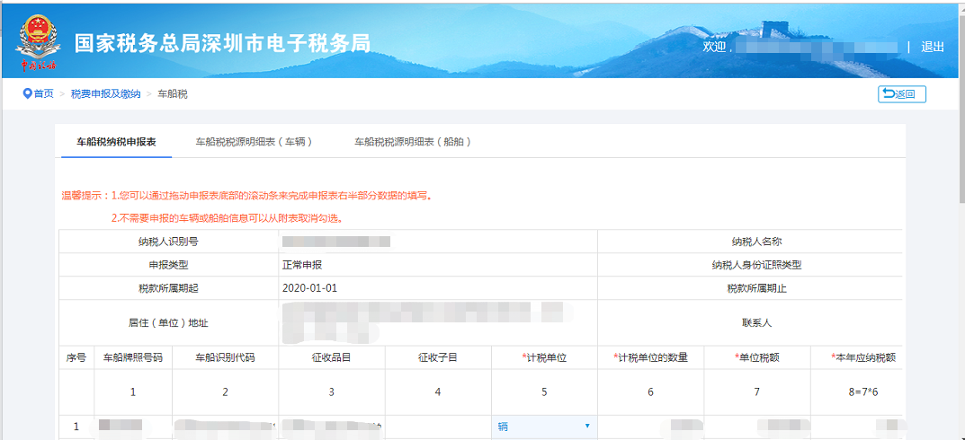
2.选择信息申报
（1）勾选车船税税源明细表（车辆）或车船税税源明细表（船舶）信息。
（2）车船税纳税申报表自动带出已勾选的车船税税源明细表（车辆）和车船税税源明细表（船舶）信息。
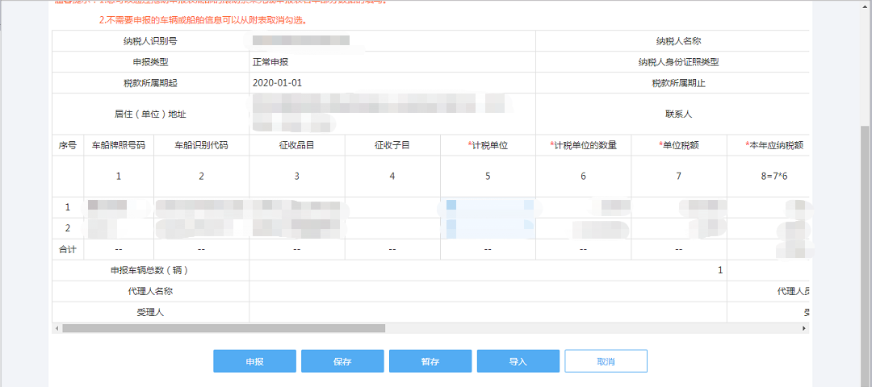
- 可点击申报、保存、暂存、导入、取消按钮
（另：带*是必填项，不带*的选填项）

3.申报提交
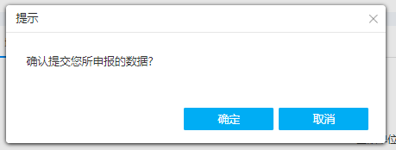

提交成功后，自动跳转到申报结果查询界面，可进行查询申报表，缴款操作。
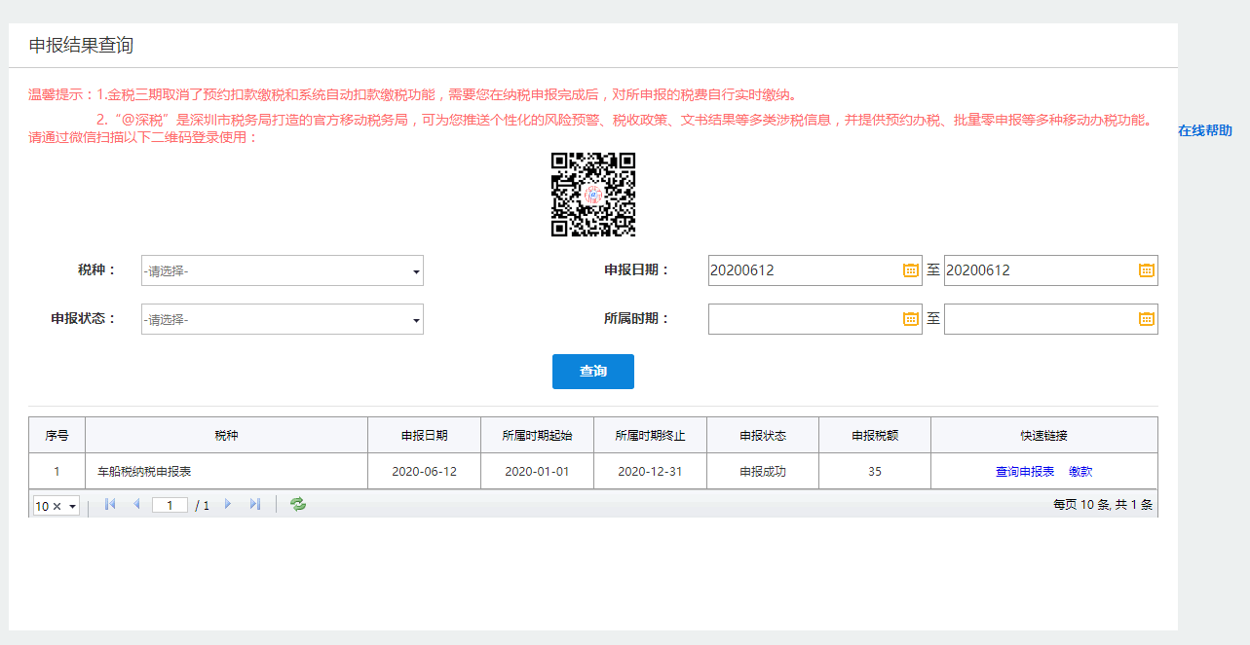

4.缴款
选中需要缴纳税款的项目，点击第三方扫码缴税。界面弹出缴款二维码，使用微信、支付宝或云闪付方式,扫码付款。

